|  |  |
| --- | --- |
| **Gerb-BMSTU_01** | **Министерство науки и высшего образования Российской Федерации**  **Федеральное государственное бюджетное образовательное учреждение**  **высшего образования**  **«Московский государственный технический университет**  **имени Н.Э. Баумана**  **(национальный исследовательский университет)»**  **(МГТУ им. Н.Э. Баумана)** |

ФАКУЛЬТЕТ **Информатика и системы управления**

КАФЕДРА **Компьютерные системы и сети (ИУ6)**

НАПРАВЛЕНИЕ ПОДГОТОВКИ **09.03.01 Информатика и вычислительная техника**

**Отчет (вариант 12)**

|  |  |
| --- | --- |
| **по рубежному контролю№** | **2** |

**Название:**

**Консольные приложения Visual C++**

**в среде Microsoft Studio 2017 Community**

**Дисциплина:** Объектно-ориентированное программирование

|  |  |  |  |  |
| --- | --- | --- | --- | --- |
| Студент | ИУ6-23Б |  | 03.04.2023 | В.К. Залыгин |
|  | (Группа) |  | (Подпись, дата) | (И.О. Фамилия) |
|  |  |  |  |  |
| Преподаватель |  |  |  | А.М.Минитаева |
|  |  |  | (Подпись, дата) | (И.О. Фамилия) |

Москва, 2023

**Задание**

Билет 2\_22. Дана символьная строка, состоящая из слов, разделённых пробелом. Составить программу, которая вводит строку, организует из слов строки двунаправленный список-очередь, в сформированном списке ищет первые вхождения слов на k и на t и ,если такие имеются, меняет их местами, выводит на экран результаты работы. Освободить память, отведенную под размещение элементов списков.

**Проект программы**

Рисунок 1 - текст main

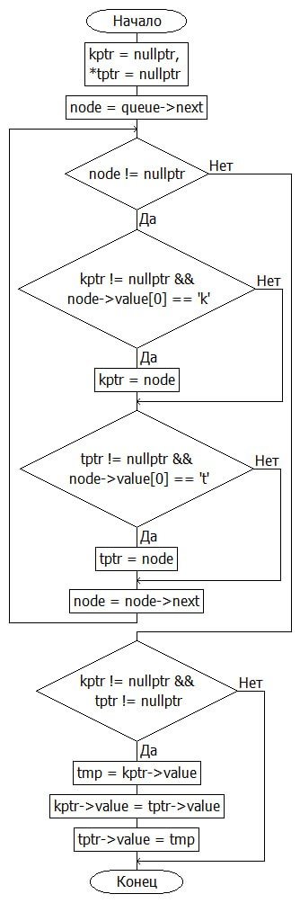 Рисунок 2 - код функции compute

Рисунок 3 - код delete\_ll

Рисунок 4 - код print\_ll

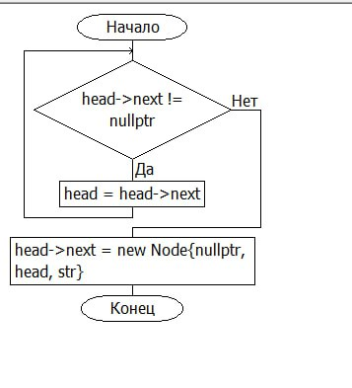Рисунок 5 - код append

**Текст программы**

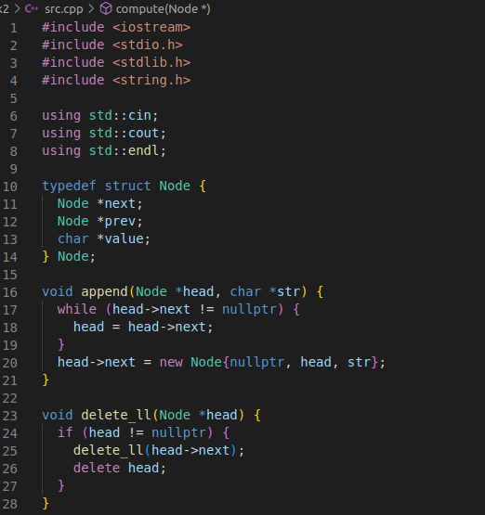Рисунок 6 - код программы 1

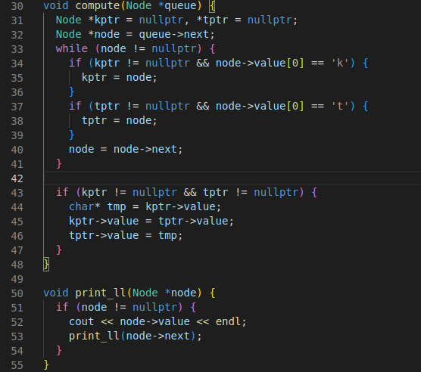Рисунок 7 - код программы 2

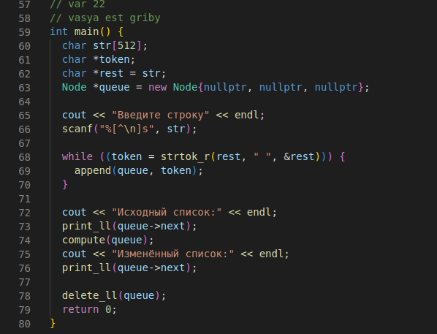Рисунок 8 - код программы 3

**Тестовые данные**

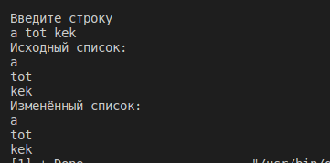Рисунок 9 - пример работы

**Вывод**

Были изучены основы работы с нуль-терминированными строками и связными списками по типу очередь.